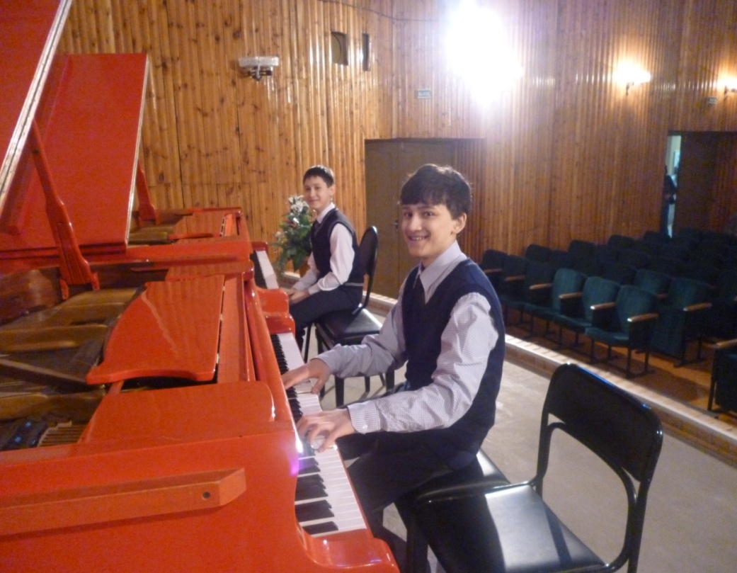

**Елизаров Кирилл Сергеевич,**

**ученик 10 класса МОБУ СОШ с.Бельское**

\* \* \*

Мы при рожденье родину не выбираем,

Она судьбой нам вручена как дар,

И мы корнями на века в неё врастаем,

Идём по жизни рядом - млад и стар.

Передают нам мудрость аксакалы,

И песни завещает нам народ

О солнце в небе и о горных скалах –

Всё здесь любовью дышит и поёт.

Леса густые, реки и озёра

И горы, устремившиеся ввысь,

А меж стволов есть гнёздышки и норы,

Где прячутся куницы, лисы, рысь.

В Башкортостане счастлив я родиться:

Благословенный, благодатный край.

Я Родиной своей могу гордиться,

Красу её воспел не раз курай.

Летит над миром песня удалая,

Она о счастье без начала и конца,

Под звуки незабвенного курая

Храню свой дом – таков завет отца.

Заботиться о крае неустанно

Почётная нам миссия дана.

Мы - молодость Башкортостана,

И пусть гордится нами вся страна.

\* \* \*

Башкортостан… Мой край родной

Природой славится и красотой.

Своей любви к нам не тая,

Цвети, Республика моя!

Чтобы прекрасно, без забот

Жил счастливый наш народ,

Для начала слово «Здравствуй!»

Каждый пусть произнесёт.

«Здравствуй!» - реки и поля.

«Здравствуй!» - горы и леса.

«Здравствуй!» - Родина моя,

Мир большой, и в мире – я!

\* \* \*

Осень красками наполнила мой край

Так спокойно и неторопливо.

Затерялся в пёстрых дебрях – не зевай!

Мне близки её шутливые порывы.

Подкупает каждого с умом:

Воздух – хладным хрусталём,

Леса – парчою, поле – отдыхом,

А клин летящих вдаль журавлей –

Заморскою страною.

Сдаться чаровнице я готов,

Интересно мне её творенье.

Наслаждаюсь золотом лесов,

Помню: до зимы одно мгновенье.

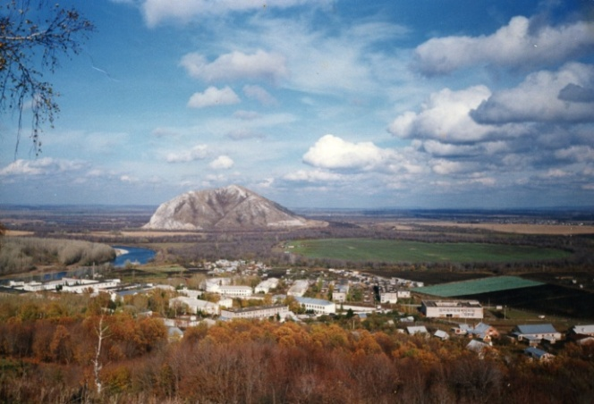

DD01009_

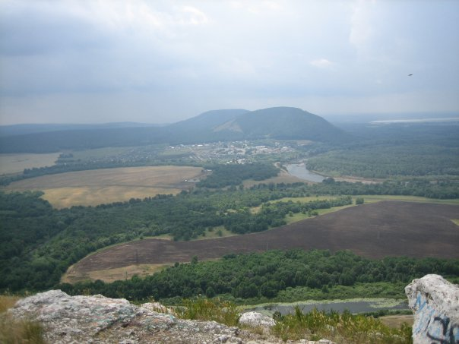

Муниципальный конкурс сочинений «Пою мою республику»,

посвящённый Дню Республики Башкортостан

**Цикл стихотворений**

**«Пою мою республику»**

Елизаров Кирилл Сергеевич,

10 класс Муниципального

общеобразовательного бюджетного

учреждения средняя общеобразовательная школа

с.Бельское муниципального района

Стерлитамакский район Республики Башкортостан

Учитель: Валекжанина Наталия Николаевна

2015DD01009_